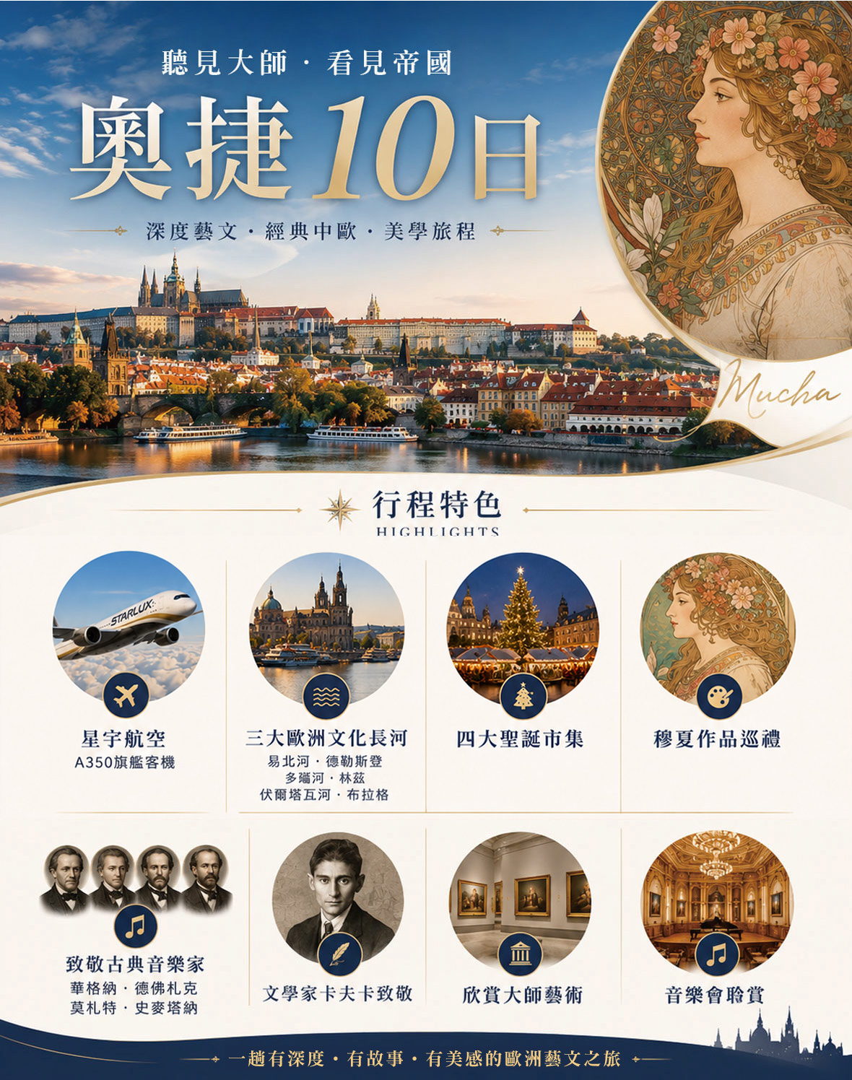
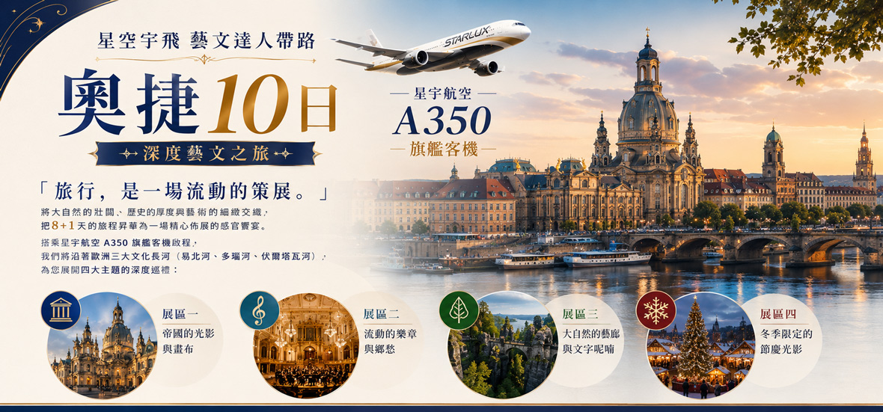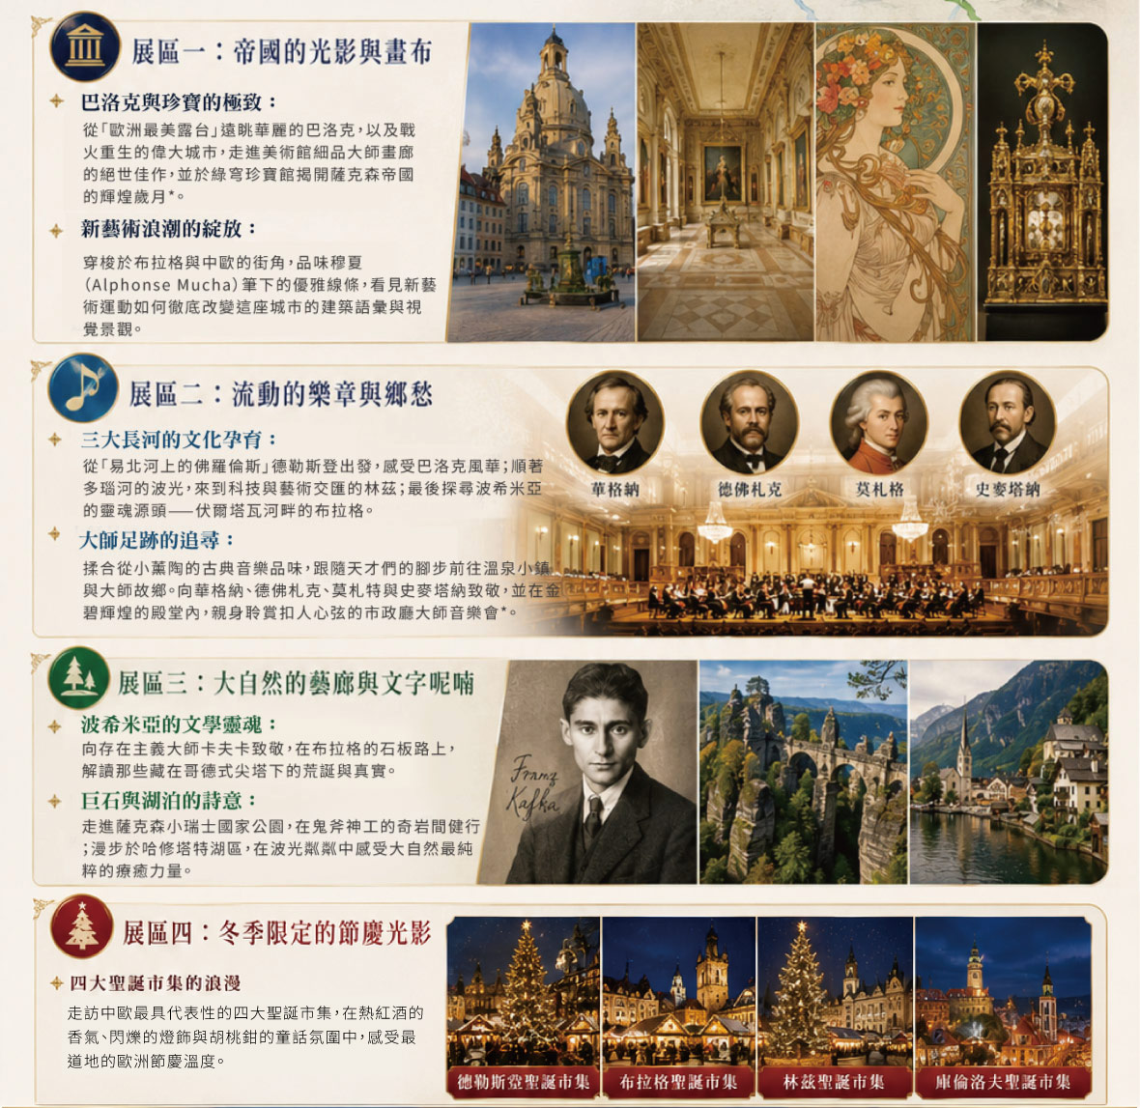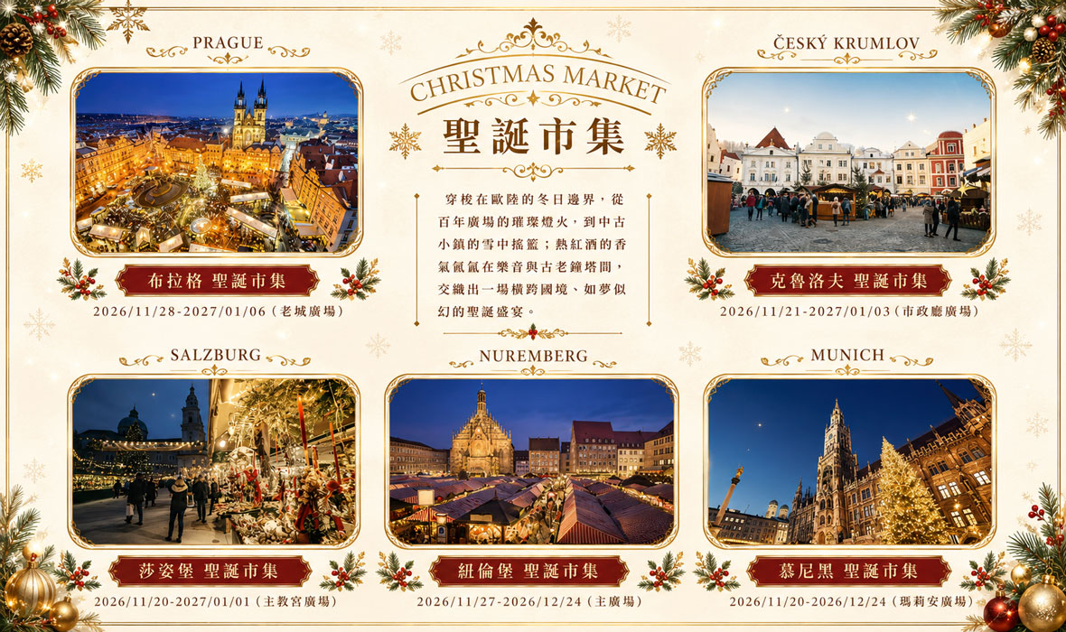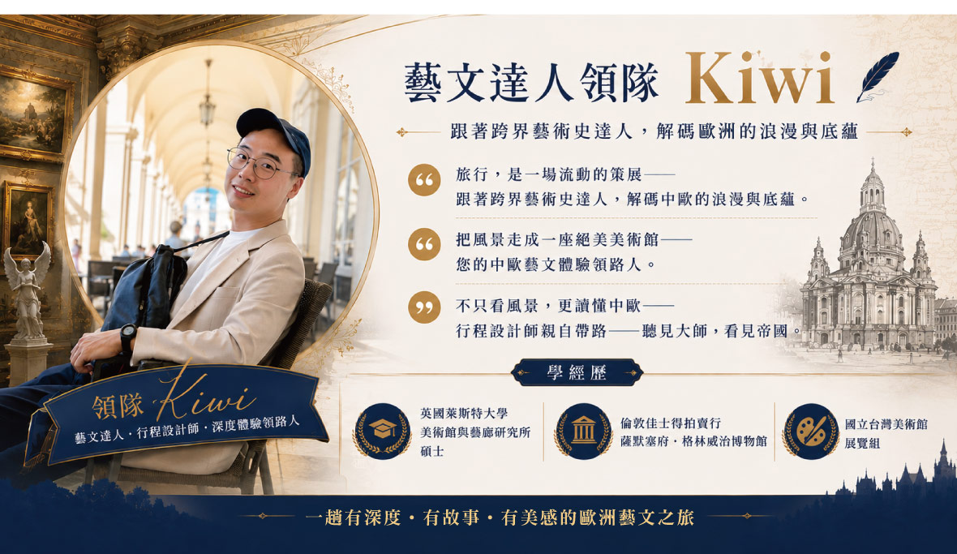
【航 班 資 料】航班時間以實際說明會資料為準
貼心提醒: 本行程航班出發時間為第二天凌晨十二點十分，因此第一天晚上九點為桃園機場團體集合時間，敬請知悉。
天 數 | 航空公司 | 航班編號 | 出發時間 | 抵達時間 | 起飛-抵達城市
第 2 天 | 星宇航空 | JX101 | 00 : 10 | 08 : 25 | TPE/PRG
第 9 天 | 星宇航空 | JX102 | 10 : 45 | 05 : 10+1 | PRG/TPE

第 1 天 桃園✈布拉格 (約14小時)
今日集合於台北桃園國際機場，專人協辦出境手續後，搭乘星宇豪華客機直飛布拉格，於空服員的照料下，平穩的飛行中適度休息。夜宿機上，於次日抵達。
貼心提醒
1. 建議您在飛機上，睡個好眠，培養體力。
2. 班機抵達歐洲前的早餐，請您務必享用，這樣才有體力喔。
3. 出發前，我們將舉辦線上說明會，由業務通知您說明會的會議連結、日期、時間，透過手機、平板、電腦即可參加，領隊將為您說明行前的注意事項。
4. 飛機上空間較小，建議您穿著舒適寬鬆的衣物，以及一雙舒適的鞋子。
★全程導覽耳機每人一副、網卡為贈送性質，如無法使用恕不退費、歐規轉接插頭每人一個。
住宿：飛機上或同等級旅館
早餐X：X | 中餐X：X | 晚餐O：機上美食

第 2 天 布拉格 144 Km→薩克森小瑞士 43Km→德勒斯登→布呂爾平台→王侯列馬圖
【薩克森小瑞士 Saxon Switzerland National Park】是德國東部的一個山區，與捷克共和國境內的波西米亞瑞士共同組成易北砂岩山脈。該地是著名的旅遊、攀岩勝地，擁有中歐獨一無二的白堊砂岩岩石景觀、幽深的山谷、平頂山和峽谷。1990年該地成立了國家公園。兩位瑞士藝術家Adrian Zingg和Anton Graff於1766年供職於德勒斯登藝術學院。他們在遊歷此區域時回想起了家鄉瑞士的侏羅山，並在書信中為了區分瑞士稱之為「薩克森小瑞士」。
【布呂爾平台 Brühlsche Terrasse】布呂爾露臺也是一大亮點、被譽為「歐洲最美陽台」。要欣賞這露臺的最佳方式就是由聖母教堂那一端走到奧古斯特橋，過易北河之後沿著新城區的河岸漫步。
【王侯列馬圖 Procession of Princes】位於德國薩克森州德勒斯登的王宮外側。這幅長達102公尺的巨型壁畫描繪了韋廷王朝的35位薩克森君主，由2萬3千片麥森瓷磚拼貼而成。它是世界最大的陶瓷藝術品，並在二戰空襲中奇蹟倖存。
住宿：Ramada by Wyndham Dresden(*Ex Wyndham Garden*)或Bilderberg Bellevue Dresden (*Ex Westin*)或Steigenberger Hotel de Saxe或Hotel Dresden Neustadt (former NH Dresden Neustadt)同等級旅館
早餐O：機上美食 | 中餐O：薩克森風味肉類料理 | 晚餐O：亞洲風味融合料理

第 3 天 德勒斯登→歌劇院(外觀)→茨溫格宮→聖母教堂→綠穹珍寶館* 170Km→卡拉維瓦利
【歌劇院 Semperoper Dresden 外觀】這座以建築設計者Gottfried Semper之名為名的壯麗建築，與茨溫格宮、王宮、王室教堂共同環繞著德累斯頓的觀光中樞--劇院廣場(Theaterplatz)，是該城極具象徵意味的建築物。在音樂風氣極盛的德國，塞帕歌劇院具有重要的歷史意義，19世紀初落成之後，包括瓦格納"唐豪森"等歌劇均在此首演，儼然德意志音樂之都。
【茨溫格宮 Dresden Zwinger】茲溫格宮是德國薩克森自由邦首府德勒斯登的一座宮殿建築群，附有花園。由建築師馬特烏斯·丹尼爾·珀佩爾曼於西元1709年設計，它是德國巴洛克時期最重要的建築之一。與德勒斯登聖母教堂一樣，茲溫格宮是德勒斯登最著名的建築古蹟及景點。
【聖母教堂】德勒斯登聖母教堂不只是教堂，它承載了德勒斯登18世紀以來新/舊教、美/英/納粹/德國的愛恨情仇，具體而微地展現德意志/德國這三百多年來的內部衝突與對外征戰。德勒斯登聖母教堂是屬於路德教派，原本德勒斯登所屬的薩克森邦是信奉新教的區域，但是奧古斯特強王為了爭取波蘭國王而改信天主教。當地居民一方面想改建原本破舊的教堂，另一方面也是要對統治者為了政治利益背棄宗教信仰的行為示威，就集資改建聖母教堂，但受限於經費重複利用不少原本教堂的材料。不過圓頂的費用還是由薩克森的統治者贊助的，教堂所在的新市場（Neumarkt）也矗立的馬丁．路德雕像。
【綠穹珍寶館 Historisches Grünes Gewölbe (入內參觀)】是德國德勒斯登的一座博物館，是歐洲最大的珍寶館。它是德勒斯登王宮的一部分，由奧古斯特二世興建於1723年。其特色在於巴洛克到古典主義時期的豐富展品。2006年9月1日，綠穹珍寶館在經過重建後重新開放，包含9個展廳，各自有自己的展覽主題。
註：若遇綠穹珍寶館 Historisches Grünes Gewölbe (每週二休館) 則替換為歷代大師畫廊 SKD | Old Masters Picture Gallery (每周一休館)，參觀這邊的博物館都需要將包包寄放在置物櫃。
住宿：Spa Hotel Thermal (*Standard Category*)或Spa Resort Sanssouci或Hotel Dvorana同等級旅館
早餐O：飯店內早餐 | 中餐O：德式豬腳餐 | 晚餐O：中式七菜一湯

第 4 天 卡拉維瓦利→溫泉迴廊→德佛札克公園 83Km→皮爾森 159Km→克倫洛夫
【卡拉維瓦利 Karlovy Vary】是捷克最古老也最大的溫泉鎮，在一次世界大戰時期就已經發展成歐洲很受歡迎的溫泉勝地，有著「國王溫泉」的稱呼。由神聖羅馬帝國皇帝查理四世於1370年建立，以溫泉聞名，城中分布多處泉眼與百餘座小溫泉。十九世紀以來成為歐洲王公貴族與名流嚮往的療養勝地，造就古典飯店與華麗溫泉迴廊。◎特普拉河蜿蜒穿城，兩岸彩色建築與綠蔭倒映水中，構成捷克最浪漫的溫泉名城。
【溫泉迴廊 Park Colonnade】公園溫泉回廊緊鄰德弗劄克花園，回廊裡收藏了很多文學作品，環境優美，是文人墨客喜愛之地。公園裡有蛇泉和果園泉兩口可以直接飲用的溫泉，水溫分別在29攝氏度和42攝氏度左右。回廊竣工於1881年，前身是布蘭斯季館的音樂廳，由維也納知名的建築大師費爾訥爾（Fellner）和赫爾美爾（Helmer）共同設計完成。白色鑄鐵長廊相互連線，纖細的雕花裝飾圖案顯得異常優雅。
【德佛札克公園】位於舊市區的入口，這裡的公園幾乎以捷克名人命名，這座也不例外，以十九世紀的捷克名作曲家安東寧·利奧波德·德弗札克(Antonín Leopold Dvořák)命名，他曾造訪此地而獲得許多創作上的靈感，因此在卡羅維瓦利，不僅有以他之名命名的公園，公園中央還有他的雕像。
【皮爾森 Pilsen&釀酒廠】是捷克西波希米亞地區的第四大城，也是世界知名的「皮爾森啤酒」發源地。該城距離首都布拉格約 90 公里，擁有全球第一座生產金黃色拉格淡啤酒的釀酒廠。Pilsner Urquell Brewery 是位於Plzeň的一座歷史釀酒廠，被公認為世界上第一家釀造皮爾森（Pilsner）型啤酒的地方。自 1842 年開業以來，它一直是捷克啤酒文化與工業遺產的重要象徵。
註1：克倫洛夫此鎮為世界級文化遺產地區，建築物受限法規保護，飯店規模不大，舊城區飯店為百年建築或非制式旅館改建，貴賓所住的房型可能不同，房間時有大小的差異，以及此地區大多數旅館均無冷氣設備，特此說明。
註2:若遇克倫洛夫飯店客滿則改住鄰近城市同級飯店代替。
住宿：Hotel Bellevue Cesky Krumlov或Hotel Ruze 或Hotel Grand Cesky Krumlov或Hotel MLYN同等級旅館
早餐O：飯店內早餐 | 中餐O：皮爾森啤酒餐 | 晚餐O：地窖豬肋排特色料理

第 5 天 克倫洛夫→城堡區 216Km→奧地利→薩爾茲堡(莫札特之家、莫札特故居)
【克倫洛夫 Český Krumlov】捷克波西米亞地區，被伏爾塔瓦河環繞的景點～契斯基庫倫洛夫，1992年收列聯合國教科文組織世界文化遺產，被公認為捷克最美麗的中世紀古鎮，維第格王朝在此興建的美麗城堡，讓您如同墜入歷史歲月的時光洪流之中！其建築、街道、教堂、要塞等散發出濃郁的古典氣息，令人發思古之幽情。
【城堡區 Castle Complex】克魯姆洛夫城堡興建於1204年，是波西米亞地區較大的古堡。這裡的亮點就是登上彩繪塔頂端，俯視整個小鎮的全貌，而彩繪塔除了可以登頂之外，本身也十分具有藝術性，值得觀賞。
【薩爾茲堡 Salzburg 市區觀光 ~ 莫札特之家、莫札特故居】漫步於街道，欣賞鍛鐵招牌展現的歷史韻味；停駐於◎莫札特出生地，鵝黃色外牆封存天才童年的足跡。走進◎薩爾茲堡大教堂，感受信仰的崇高與莊嚴；而當◎市政廳鐘樓鐘聲迴盪於古城上空時，彷彿為這座充滿詩意的城市，譜寫出一首流動而永恆的樂章。
住宿：Radisson Blu Hotel & Conference Centre (*Ex Wyndham Grand Salzburg*)或Mercure Salzburg City 或harry's home Salzburg同等級旅館
早餐O：飯店內早餐 | 中餐O：中式七菜一湯 | 晚餐X：方便逛街，敬請自理

第 6 天 薩爾茲堡→米拉貝爾花園 75Km→哈修塔特鹽礦體驗*→湖區散策
125Km→林茲
【米拉貝爾花園 Mirabell Gardens】建於1606年，由總主教沃爾夫·迪特里希為情人興建米拉貝爾宮時所設。17世紀重整為巴洛克風格，19世紀改為今日幾何花園。整齊對稱的花壇與希臘神話雕像，訴說愛與浪漫。更因電影《真善美》〈Do Re Mi〉取景而聞名，音符彷彿仍迴盪花叢間。
【哈修塔特 - 鹽礦體驗 Salzwelten Hallstatt】被稱為「世界最美小鎮」，一個位於四面環山湖邊的小鎮，小鎮的發展是源於鹽礦業。哈修塔特 Hallstatt 旁邊的山於7000年已過有開採鹽礦的歷史，是世界最早的鹽礦之一，令小鎮很早已經有人居住。今次就介紹這個很有歷史的鹽礦~哈修塔特 Salzwelten Hallstatt 鹽礦洞。
【哈修塔特天空步道Hallstatt Skywalk】是位於奧地利哈爾施塔特（Hallstatt）的一座懸空觀景平台(Welterbeblick世界遺產觀景台），意為「世界遺產之景」，伸出山崖高約360公尺，俯瞰整個哈爾施塔特湖與村莊。其壯麗的景觀使其成為薩爾茨卡默古特（Salzkammergut）地區最著名的觀光景點之一。
【湖區散策】依山傍湖的木屋式建築，漫畫般的房子，此處阿爾卑斯間如畫一般美麗的湖光山色，是日本及歐美人士的最愛，今天亦是您自己親身體驗的時刻。優美景致，彷彿闖入人間天堂，令人難忘，真不愧為世界文化遺產組織所保護。
註：若哈修塔特 - 鹽礦休館，則改搭達克斯坦山纜車或天空步道。哈修塔特 - 鹽礦 Salzwelten Hallstatt 於2026年夏天開放（確認日期有待官網公告）。
住宿：Harry's Home Linz Urfahr或Park Inn by Radisson Linz或同等級旅館
早餐O：飯店內早餐 | 中餐O：湖區鱒魚餐 | 晚餐O：中式七菜一湯

第 7 天 林茲 241Km→布拉格-跳舞房子→哈維爾市集→天文鐘→布拉格廣場→查理大橋→18:50伏爾他瓦河遊船
【布拉格】「這天來到了世界上第一個整座城市被指定為世界遺產的布拉格。布拉格是捷克共和國的首都和最大的城市，地處歐洲大陸的中心，伏爾塔瓦河布兩岸(Vltava)。經歷了二戰，布拉格成為全歐洲唯一一個沒有被炸毀的城市，所以保留了各個歷史時期、各種風格的建築和古跡，從羅馬式、哥德式建築、文藝復興、巴洛克、洛可可、新古典主義、新藝術運動風格到立體派和超現代主義，布拉格建築色彩極為絢麗奪目(紅瓦黃牆)，被稱為“千塔之城”、“金色城市”」
【跳舞房子 Dancing House】是布拉格在《新城區》New Town裡觀光客必訪的一幢現代建築。這幢建築由生於南斯拉夫的克羅埃西亞籍捷克建築師弗拉多·米盧尼克 Vlado Milunić 和加拿大的大師級建築師法蘭克·蓋瑞 Frank Gehry 合作設計。世界聞名的法蘭克·蓋瑞是普利茲克建築獎得主，他的作品以不規則的波浪形外牆為最顯著的特色。這座《跳舞的房子》以兩個跳舞的人為設計理念，設計的靈感來自於好萊塢的舞蹈演員琴吉·羅傑斯 Ginger Rogers 和弗雷德·阿斯泰 Fred Astaire。
【哈維爾市集 Havelské tržiště】哈維爾市集已有超過八百年歷史，至今仍然日日擺攤營業，短短的150公尺左右集結數十攤的小攤販，販售著各種日常用品、紀念品、新鮮蔬果及在地美食，是一條集結了捷克的特色、小巧莞爾的可愛市集。
【天文鐘】是中世紀的科學奇蹟。每一天，從早上九點一直到晚上九點，布拉格的遊人都能站在舊市政廳前欣賞天文鐘，看十二使徒輪流出來打招呼。這件驚人的科技結晶如今已運作了六百年，天文鐘在每個整點都會活過來，演出引人入勝的表演。
【布拉格廣場 Old Town】布拉格新舊區交界處的舊城廣場，長750公尺，寬60公尺。是聚集最多旅館、餐廳、咖啡廳、服飾精品店、現代化設施的地方。廣場南北二端各有地鐵站，交通便利。溫塞斯拉斯(又譯作：瓦茨拉夫)是波西米亞第一代國王，廣場上有他騎馬英姿雕象，被視為波西米亞的守護神。布拉格之春和絲絨革命，都是由此開始。
【查理大橋 Charles Bridge】查理大橋總是為藝術家、攝影師與詩人們提供源源不絕的靈感。可以從舊城區或小城區任一端踏上查理大橋。舊城區的入口被優美的舊城橋塔守護著，其精采的裝飾堪稱世上最美。在查理大橋三十座雕像中，臬玻穆的聖約翰像尤為突出。別忘了摸一摸它底部的青銅浮雕，據說你可以從布拉格帶回一些好運！
【伏爾他瓦河遊船 Vltava Cruise】尼采曾說：當我想以另一個字來表達音樂時，我只找到了維也納；而當我想以另一個字來表達「神秘」時，我只想到了布拉格。捷克最長的伏爾塔瓦河遊船，發源自波希米亞森林，由南向北流經南波希米亞州、中波希米亞州來到了捷克首都布拉格，最後在梅爾尼克注入易北河。著名的交響詩組曲《我的祖國》（Má vlast）中，第二首就是讚頌著伏爾塔瓦河如畫景色。
住宿：NH Prague City或Hotel Royal Prague或Holiday Inn Prague同等級旅館
早餐O：飯店內早餐 | 中餐O：波希米亞風味餐 | 晚餐O：遊船自助餐

第 8 天 布拉格城堡→聖維特大教堂→黃金巷→瓦茨拉夫購物大街→火藥塔→20:00市政廳音樂會*→市區電車地鐵體驗
【布拉格城堡 Castle】老城、舊廣場旁未曾受過破壞且各具特色的古建築，無論是哥德或是文藝復興皆令人津津樂道，不愧為聯合國教科文組織UNESCO遴選為人類遺跡城；查理古橋上的依舊是街頭表演的藝人、畫家及川流不斷的過客，夕陽下仿若是一幅美麗的畫作。布拉格城堡（Pražský hrad / Prague Castle），由9世紀起開始發展，這邊曾是波希米亞王國跟神聖羅馬帝國君主辦公的地方，也飽受戰火波擊，捷克總統辦公室所在地也選在這邊。
【聖維特大教堂 St. Vitus Cathedral】是捷克最具代表性的宗教建築與地標。只要走進城堡廣場，抬頭望見那高聳入雲的尖塔與繁複的哥德式雕刻細節，便能感受到它在歷史與藝術上的非凡地位。聖維特主教座堂的歷史可追溯至14世紀，由查理四世下令興建，歷經數百年方才完工，融合了哥德式、文藝復興與巴洛克等多種風格，成為布拉格建築史的一部縮影。聖維特教堂不僅是捷克最大的教堂，也是國王加冕、重要典禮與宗教活動的舉行地，而教堂內部由捷克藝術家慕夏設計的彩窗，更是遊客必看的亮點。
【黃金巷 Golden Lane】位於布拉格城堡內，一條保留了中世紀風格的巷子。數間又矮又窄接連著的房子，外牆漆著繽紛的顏色，原是侍衛的住所，一度淪為窮人集散地，最後是16世紀一群鍊金士於此煉製黃金而得名。目前作為觀光開放，有畫廊、商店、展覽館和20世紀大文豪卡夫卡故居之一的22號小屋。
【瓦茨拉夫購物大街 Václavské Náměstí】位於布拉格市中心，是購物、娛樂和歷史體驗的熱門地點。廣場兩側遍布商店、餐廳和咖啡館，提供豐富的購物和美食選擇。廣場盡頭矗立著宏偉的國家博物館，其新古典主義建築風格令人讚嘆，是了解捷克歷史和文化的理想場所。瓦茨拉夫廣場見證了許多歷史事件，遊客在這裡能感受到布拉格的歷史氛圍。
【火藥塔 Prašná brána】矗立在布拉格老城區中，是布拉格相當著名的建築景點，這座巨大的火藥塔建於1475年，為布拉格13座城門之一，更通過小橋連接了皇宮。在16世紀時為術士在研究煉金術的場域，17世紀則時被當作火藥庫使用而得名火藥塔。
【市政廳 Municipal House 音樂會】「史麥塔納音樂廳 (Smetanova síň)」。它以捷克著名作曲家貝德里希·史麥塔納命名，是每年布拉格之春國際音樂節的開幕地點，也是許多世界級音樂會的舉辦場地。能夠親身在這裡聽一場音樂會，真的是這次旅行最期待的環節！
【市區電車地鐵體驗】體驗市區的「電車」「地鐵」 不僅是探索一座城市最道地的方式，更能深刻感受當地的日常節奏。從路面電車的懷舊漫遊，到地下鐵的快速便捷，不同城市都有其專屬的軌道魅力與特色。
註：若市政廳音樂會 Municipal House 無表演則改為黑光劇 WOW show black light 每周三.五.日 有不定期加演。(*市政廳音樂會日期不固定 會視行程安排流暢度調整)
住宿：NH Prague City或Hotel Royal Prague或Holiday Inn Prague同等級旅館
早餐O：飯店內早餐 | 中餐X：方便逛街，敬請自理 | 晚餐O：亞洲風味融合料理

第 9 天 布拉格✈布拉格機場／桃園(約12小時25分)
前往捷克布拉格機場，搭機返回桃園。
★若因提早前往機場辦理退稅手續，早餐可能會是餐盒形式，敬請知悉！
住宿：飛機上或同等級旅館
早餐O：飯店內或餐盒 | 中餐O：機上美食 | 晚餐O：機上美食

第 10 天 桃園
本日抵達國門，回到溫暖的家調整時差，結束此一難忘的藝文奧捷十日之旅。
註：以上表列時間，主要是為了讓您在出發前，能初步了解整個行程操作的情形，當然我們的領隊會以此為操作標準，但若遇特殊情況，在考慮行程的順暢度下，若當地導遊及領隊稍作更改，請您見諒。
住宿：溫暖的家或同等級旅館
早餐O：機上美食 | 中餐X：X | 晚餐X：X
【本行程之各項內容及價格因季節、氣候等其他因素而有所變動，請依出發前說明會資料為主，不另行通知】

